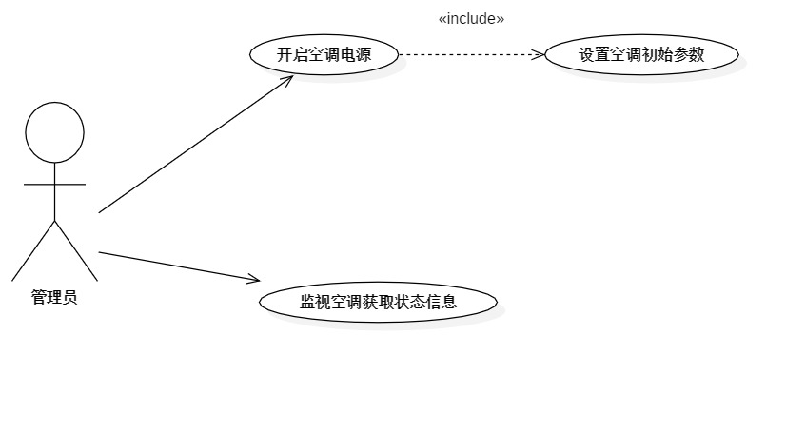

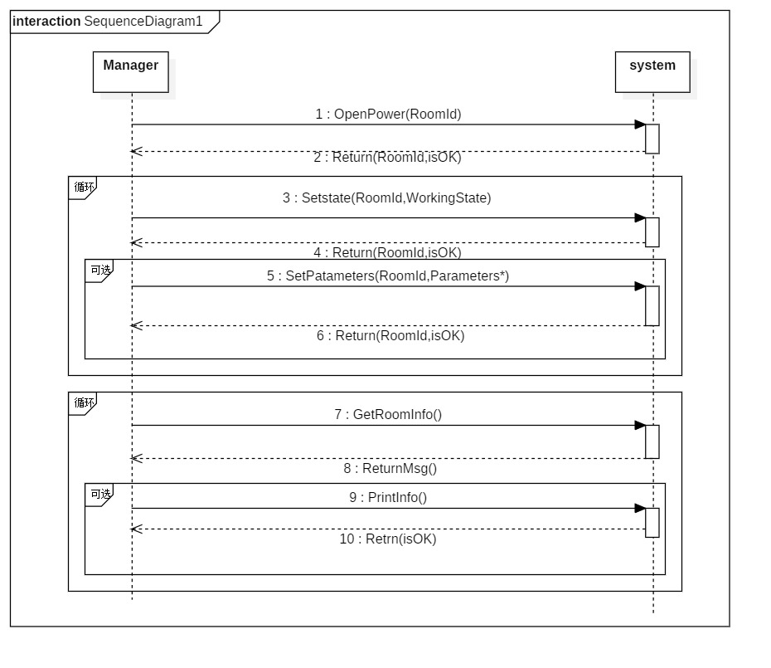

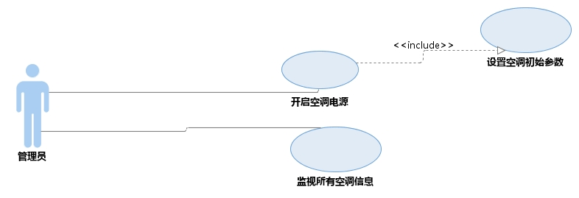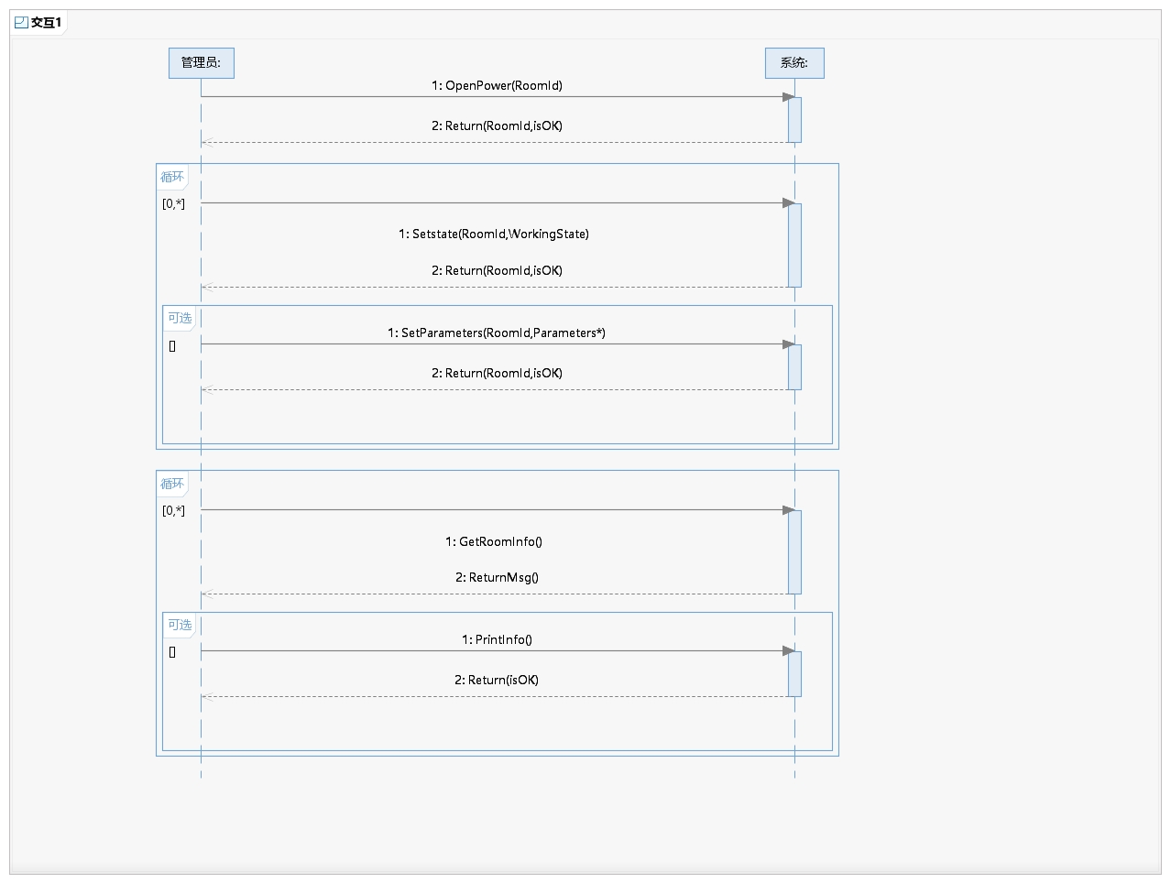

|  |  |
| --- | --- |
| 系统事件 | OpenPower(RoomId) |
| 交叉引用 | 开启空调电源 |
| 前置条件 | 管理员身份验证通过，开始房间空调信息管理 |
| 后置条件 | 1. 一个空调调度对象被创建 2. 调度对象被初始化 |
|  |  |
| 系统事件 | Setstate(RoomId,WorkingState) |
| 交叉引用 | 设置空调运行模式 |
| 前置条件 | 当前房间(RoomId)空调进入运行状态（电源已打开） |
| 后置条件 | 1. 调度对象运行模式属性被修改 |
|  |  |
| 系统事件 | SetPatameters(RoomId,Parameters*) |
| 交叉引用 | 设置空调参数 |
| 前置条件 | 当前房间(RoomId)空调进入运行状态（电源已打开） |
| 后置条件 | 1. 风速属性被修改 |
|  |  |
| 系统事件 | GetRoomInfo() |
| 交叉引用 | 监视空调获取状态信息 |
| 前置条件 | 当前房间(RoomId)空调进入运行状态，初始参数已设置 |
| 后置条件 | 1. 空调信息表（概念类）与调度对象形成关联 2. 修改空调信息表属性 |
|  |  |
| 系统事件 | PrintInfo() |
| 交叉引用 | 监视空调获取状态信息 |
| 前置条件 | 收到系统的监控信息 |
| 后置条件 | 1. 修改空调信息表属性（是否显示） |